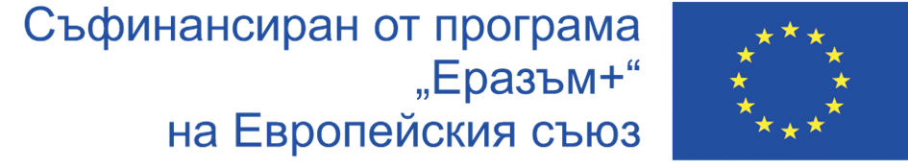
Начална среща по проект Еразъм + № 2023-1-FR01-KA220-SCH-000166024: „Обучение по хранене чрез използване на образователен подход, базиран на виртуална реалност“
в гр. Кочани, Република Северна Македония
1 – 4 ноември 2023 г
„Обучение по хранене чрез използване на образователен подход, базиран на виртуална реалност“ е проект, създаден по Програма "Еразъм +",който се финансира от Европейската комисия за годините 2023-2025.Проектът започва на 01 ноември2023 г. и завършва на 31 октомври 2025 г. и се координира от Organisation for Empowerment and Non-formal education(O.E.N.E) , Гваделупа,Франция. Той е част от модула KA2 -Сътрудничество за обмен на добри практики, стратегически партньорства само за училища, а партньори са 4 училища от Франция,Република Северна Македония ,Италия,България и 3 неправителствени организации от Франция, Република Северна Македония и България.
Основната цел на проекта е разработване и практическо прилагане на иновативния базиран на виртуална реалност образователен подход за обучение по хранене, който ще се справи с предизвикателството на наднорменото тегло и затлъстяването сред младите хора в ранна тийнейджърска възраст. Прилагането му в образователните процеси в средните училища ще доведе до подобряване на благосъстоянието на учениците.
Конкретните цели на проекта са:
- Разработване и прилагане на иновативния образователен подход, базиран на виртуална реалност, за обучение по хранене в средните училища.
- Повишаване на дигиталните умения и компетенции на учителите в средните училища.
-Популяризиране на значението и нуждите от обучение по хранене за подобряване на физическото и психическото здраве на учениците и тяхното благосъстояние.
От 1-4 ноември 2023 в в гр. Кочани, Република Северна Македония се проведе начална среща по проект Еразъм + № 2023-1-FR01-KA220-SCH-000166024: „Обучение по хранене чрез използване на образователен подход, базиран на виртуална реалност“.
Участници в началната среща бяха: Даниела Караманова(директор на ПГТО“Д.Желязков“) и Мануела Павлова(старши учител английски език) и партньори- училища от Франция, Република Северна Македония ,Италия и неправителствени организации от Франция, Република Северна Македония и България. Целта на срещата беше организационна- за представяне на задачите и отговорностите за всеки партньор по проекта, създаване на транснационални проектни екипи , обсъждане и определяне на бъдещи събития и дейности.
Програмата на курса включваше:
1 ноември 2023 г., сряда (в хотел AMOR)
Пристигане и настаняване на участниците . Кратка среща за определяне на организационните детайли за окончателния дневен ред на началната среща.
2 ноември 2023 г., четвъртък(в сградата на училище „Люпчо Сантов“)
Регистрация на участниците.Приветствено слово от директора на СОУ“ Люпчо Сантов“ и кратко въведение с описание на задачите и целите на срещата.Презентации на всички партньори по проекта .Описание на проекта и проектните дейности . Посещение на Скопие. Традиционна македонска вечеря .
3 ноември 2023 г. ,петък (в сградата на училище „Люпчо Сантов“)
Представяне на задачите и отговорностите за всеки партньор по проекта. Описание на резултатите от проекта . Създаване на транснационални проектни екипи (насоки за координация и комуникация). Обсъждане и определяне на бъдещи събития/дейности (подробен график) .
4 ноември 2023 г. ,събота(в хотел AMOR)
Заключителни дискусии, заключения и оценка на събитието .Заседание на Управителния съвет на проекта. Сертификати за присъствие.Отпътуване.

